Contenido
Derechos de autor 4
Introducción 4
Instalación y características 4
Descripción de las macros 5
Alternar resaltes 5
Campos 5
Renombrar Objetos 6
Verificar estilos 6
Limpieza de formato directo 7
Revisión de tablas 7
Ajuste de figuras 8
Recorrer imágenes 8
Limitaciones, problemas conocidos y consejos 9
Plantillas 9
Campos 9
Estilos 9
Limpieza de formato directo de Párrafos 10
Limpieza de formato directo de Numeraciones (listas ordenadas) 10
Tablas 10
Imágenes 10
Leyendas de las figuras 11


English | Español | Português

SanityCheck 1.0.1
Macros para unificar el formato y estilos de las guías de LibreOffice v.24.

Derechos de autor
Este documento tiene derechos de autor © 2024 por el equipo de documentación de LibreOffice. Los colaboradores se listan más abajo. Se puede distribuir y modificar bajo los términos de la GNU General Public License versión 3 o posterior o la Creative Commons Attribution License, versión 4.0 o posterior.
Todas las marcas registradas mencionadas en esta guía pertenecen a sus propietarios legítimos.
Autor | Colaboradores
B.Antonio Fernández | Olivier Hallot

Fuentes
Las macros que componen la extensión aquí descrita son fruto de consultar distintas fuentes las cuales nombro en rasgos generales pues me es imposible detallar. Estas son:
- La propia documentación del lenguaje Basic de los distintos derivados de StarOffice.
- Los libros: Aprendiendo OooBasic de Mauricio Baeza, OpenOffice.org Macros Explained de Andrew Pitonyak y Programmation OpenOffice.org de Bernard Marcelly.
- Así como consultas variadas a los foros de OpenOffice y LibreOffice y el estudio de otras macros en las extensiones para Libre Office.

Introducción
SanityCheck es una biblioteca de macros para Writer que pretende servir de ayuda para unificar el formato y los estilos de los capítulos y de las guías de LibreOffice.
Aunque algunas tareas se pueden realizar con las herramientas propias de Writer, las macros intentan centralizar las opciones que son específicas para el formato de los capítulos y automatizar algunos procesos que pueden llevar mucho tiempo y ser tediosos.
Como norma de seguridad, trabaje sobre una copia del archivo que vaya a revisar y haga copias progresivas de su trabajo.
Utilice las macros preferentemente en los capítulos, antes de ensamblar la guía, pues le será más fácil corregir errores de formato y reducirá el tiempo de ejecución de las macros.

Instalación y características
Las macros están empaquetadas como extensión y su instalación se efectúa como cualquier otra extensión, desde el gestor de extensiones. Aunque es poco probable que tenga la versión 1.0.0 de esta extensión, se recomienda que la desinstale para evitar problemas.
- Están escritas en LO Basic por lo que deberían ser compatibles para cualquier sistema operativo sin necesidad de instalar ninguna dependencia.
- Añade una barra de herramientas (figura 1), así como un menú con nombre LO SanityCheck y las herramientas también aparecen integradas en la interfaz de usuario En pestañas.
Figura 1: Barra de herramientas SanityCheck
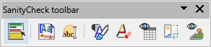
- Están disponibles en español, inglés y portugués, con la posibilidad de agregar otros idiomas añadiendo traducciones al módulo L10n.
- Incorporan plantillas con los estilos propios de las guías (también en los tres idiomas para posibilitar la corrección ortográfica):
plantilla de capítulo (para los capítulos individuales).
plantilla patrón de documento (para ensamblar la guía completa).
plantilla de contraportada (para adjuntar a la guía completa).
- Cada diálogo contiene una página de ayuda integrada que aporta información sobre la función de la herramienta y después ejecutar las macros se muestra un resumen de registro cambios.

Descripción de las macros

Alternar resaltes
Resalta o quita un resalte a los estilos de las guías aplicados en el documento para distinguir fácilmente los estilos y comprobar su correcta aplicación. Es especialmente útil para comprobar si las listas tienen formato directo aplicado.

Campos
Abre un diálogo donde se configuran la mayor parte de las propiedades y campos personalizados del documento que se utilizan en los capítulos.
Figura 2: Diálogo Campos
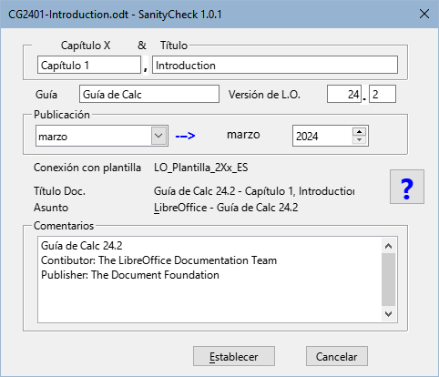
- Nota
Los campos Capítulo X y Título son nuevos. Estos campos se usan para establecer la propiedad del documento Título y también para el pie de página. Se recomienda su empleo para el nombre del capítulo en la primera página.

Renombrar Objetos
Permite renombrar las secciones, marcos, imágenes tablas y el índice con un patrón estándar para cada objeto y una numeración consecutiva según el orden de aparición en el documento.
Figura 3: Diálogo Renombrar objetos
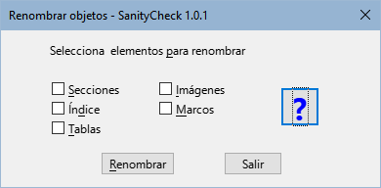

Verificar estilos
- Comprueba que los estilos empleados en los capítulos sigan los estándares de la plantilla para evitar estilos ajenos a las guías (generalmente estilos de plantillas anteriores).
- Recorre el documento y marca los párrafos con estilo ajeno a la documentación con un comentario y resalta los estilos de carácter ajeno con fondo negro y letra amarilla.
- Sustituye los estilos de párrafo anteriores a las guías de la versión 24 por sus correspondientes actualizados, algunos con nombre incorrecto (transición a la nueva plantilla) y el estilo de carácter MenuPath por Destaque mayor (restos de versiones antiguas).
- Permite la eliminación de estilos ajenos cuando no están aplicados en el documento.
Figura 4: Diálogo Comprobación de estilos
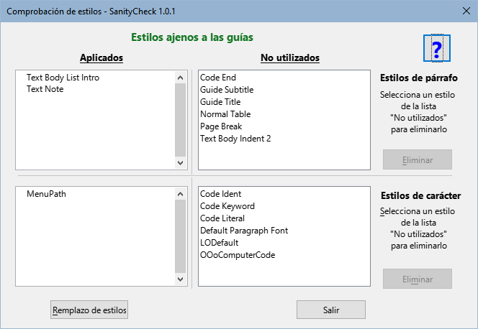
- Nota
Las macros no pueden hacerlo todo. La labor del revisor consiste en sustituir los estilos ajenos a la plantilla por los correctos y eliminarlos del documento

Limpieza de formato directo
Figura 5: Diálogo Limpieza de formatos
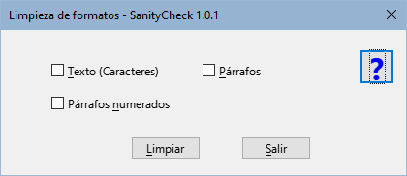
- Texto: limpia el formato directo aplicado a fragmentos o cadenas de texto.
- Párrafos: Elimina el formato directo incluido el de bolos o numeraciones aplicado a párrafos normales y limpia también el formato directo de las listas no ordenadas.
- Párrafos Numerados: En este caso, la macro elimina el formato directo aplicado a listas ordenadas y reinicia las numeraciones siempre que es posible, añadiendo un comentario a los párrafos en que puede que la numeración necesite un reinicio.
- Nota:
Para que la macro reinicie correctamente las numeraciones, toda lista debe estar precedida por el estilo de párrafo Body Text, List Intro. En muchos casos el estilo anterior a las listas es Cuerpo de texto. La macro cambia el estilo de los párrafos anteriores a las listas con estilo Cuerpo de texto después de un mensaje de confirmación.

Revisión de tablas
Mediante un diálogo permite recorrer las tablas del documento y aplicar el estilo de tablas LO User Guides a tablas con datos u optimizar el espaciado en las tablas de distribución de contenido. Se puede editar el documento mientras está abierto.
Figura 6: Diálogo Revisión de tablas
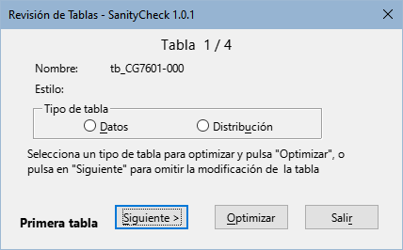

Ajuste de figuras
Figura 7: Registro de Revisión de imágenes
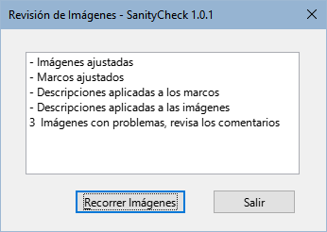
Esta macro no tiene un diálogo inicial, se ejecuta con los ajustes óptimos para los marcos e imágenes. Desde el diálogo de registro (figura 7)se puede acceder a la macro Recorrer imágenes.
- Aplica el ancla y formato adecuado a las imágenes, a los marcos que las contienen y a las leyendas.
- Obtiene el texto de la leyenda para aplicarlo a la descripción del marco e imagen.
- Inserta comentarios en:
Imágenes cuya relación de aspecto está desproporcionada.
Imágenes que han sido recortadas con Writer.
Leyendas mal formadas (posibles fallos en la modificación de una leyenda ya insertada).

Recorrer imágenes
Al igual que ocurre con las tablas se pueden recorrer las imágenes mediante un diálogo que muestra información sobre las imágenes y se puede editar el documento y algunas propiedades de las imágenes y marcos para corregir errores. Tenga en cuenta que no modifica la leyenda de los marcos, sólo su descripción.
Figura 8: Diálogo Revisión de imágenes
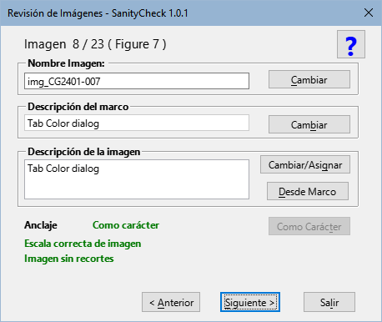

Limitaciones, problemas conocidos y consejos

Plantillas
Las macros para verificar estilos y limpiar el formato directo están basadas directamente en las plantillas suministradas.
Para que las macros funcionen correctamente, los capítulos tienen que tener aplicada la plantilla adecuada mediante la extensión Template Changer o se tienen que importar los estilos desde la plantilla.
Problema:
Las plantillas se copian al directorio de instalación de las macros y son accesibles para crear nuevos documentos, pero de difícil acceso para la extensión Template Changer o para el mismo usuario.
Solución:
- Cree un documento nuevo a partir de la plantilla.
- Guarde ese documento como plantilla.
- Importe la plantilla creada al directorio de plantillas de usuario si lo cree necesario.

Campos
Los campos de propiedades del documento introducidos en la versión 24 como son Contributor, Editor etc. no son accesibles (por el momento) por las macros. Si es necesario, establezca estos campos en el diálogo Propiedades del documento de Writer.

Estilos
Problemas con Nombres de estilos:
En algunos documentos, debido a las prisas por publicar la nueva versión se han creado estilos de párrafo con nombres similares (pero no iguales) a los que deben ser. Esto ocurre en algunos capítulos de la guía de Writer 24,2. Por ejemplo en lugar de Body Text, List Intro tiene aplicado el estilo Body Text List Intro (sin la coma)
Solución:
La macro sustituye esos estilos por los correctos, pero no puede controlar todos los errores. Corrija manualmente los estilos afectados.
Problema con estilos de carácter:
Al limpiar los estilos de carácter personalizados, Writer no actualiza su estado, y continúan apareciendo como aplicados aunque realmente no lo estén.
Solución:
Una vez limpio el documento de un estilo de carácter, se debe guardar y recargar el documento y para que Writer actualice su estado y al no estar en uso se puede eliminar.

Limpieza de formato directo de Párrafos
La macro no puede distinguir que tipo de formato directo se ha aplicado a un párrafo, por lo que elimina todo el formato directo, sea de sangría, de numeración o bolos, espaciado etc.
Consejo:
Use la macro Alternar resalte antes de limpiar el formato directo de los párrafos para una comprobación visual.
Una comparación con un pdf del capítulo que esté actualizando puede serle de gran utilidad.

Limpieza de formato directo de Numeraciones (listas ordenadas)
Las secuencia de numeración en listas ordenadas puede estar interrumpida por imágenes, avisos, notas o sugerencias.
Al limpiar el formato, la secuencia de numeración se pierde y la numeración se vuelve continua. Las macros intentan reiniciar la numeraciones pero no es fácil distinguir dónde reiniciarlas. Aunque la macro avisa de puntos donde se podría reiniciar, no es infalible.
Consejo:
Use la macro Alternar resalte antes de limpiar el formato directo de los párrafos para una comprobación visual y revise las numeraciones después de ejecutara la macro.

Tablas
Los estilos personalizados de las tablas no se aplican ni funcionan como los estilos de párrafo o de carácter, por lo que aunque aplique el estilo LO User Guides, es muy probable que tenga que ajustar la tabla para la división entre páginas, si fuera necesario y aplicar un formato más adecuado mediante el diálogo Propiedades de la tabla de Writer.

Imágenes
En algunos casos, la macro inserta un comentario en imágenes que no es comprensible.
Problema:
LibreOffice emplea muchos decimales para la relación de aspecto de las imágenes, (es posible que utilice los píxeles) y las macros utilizan una regla de tres basada en las dimensiones de las imágenes y a veces no coincide la operación realizada por LibreOffice con la realizada por las macros.
Solución:
Si hay un comentario avisando de un problema de escala y el porcentaje de anchura y altura son los mismos en la página Recortes del diálogo Propiedades de la imagen, intente aumentar una unidad ambos o uno de los porcentajes y no recibirá el aviso.

Leyendas de las figuras
En algunos casos la macro inserta un comentario de leyenda mal formada no comprensible.
Problema:
La macro obtiene el texto de la leyenda y elimina el texto «Figura» basándose en los dos puntos y el espacio de la secuencia. Al editar la leyenda directamente hay veces en que se olvida el espacio posterior a los puntos.
Solución:
Revise la leyenda.
Problema:
En casos aislados puede encontrado el aviso y la leyenda estaba bien formada. Esto puede ser debido a un formato extraño en la figura, por ejemplo imágenes con un marco dentro del marco de la leyenda (marcos anidados).
Solución:
Reconstruya la figura copiando solo la imagen y pegándola en otro párrafo (asegúrese de copiar solo la imagen) e inserte una nueva leyenda.

